Nome: Matheus Santos de Oliveira
Cartão: 00326048

Tarefa 9
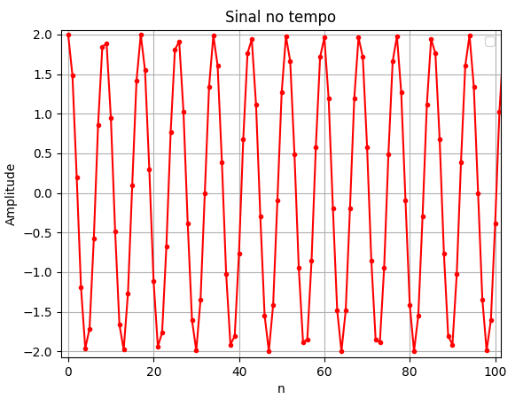
Figura 1 – Sinal original no tempo

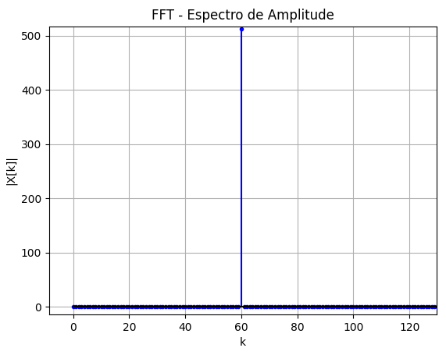
Figura 2 – Sinal original na frequência

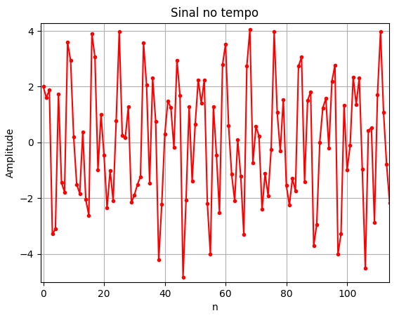
Figura 3 – Sinal com ruído no tempo

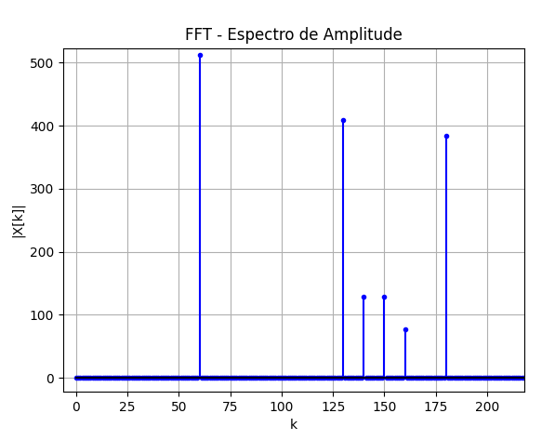
Figura 4 – Sinal com ruído na frequência

Hanning
- Ordem 32:
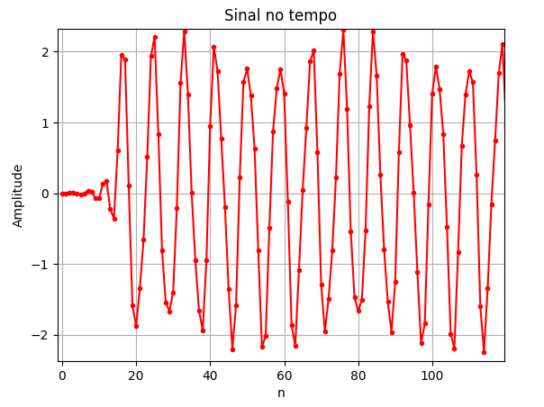
Figura 5 – Sinal com ruído, no tempo, após passar pelo filtro de Hanning de ordem 32

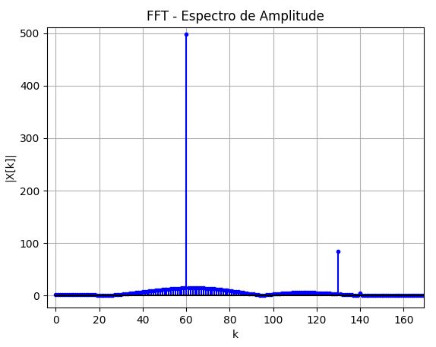
Figura 6 – Sinal com ruído, na frequência, após passar pelo filtro de Hanning de ordem 32

Erro Quadrático Médio (MSE): 1,252708e+00
Tempo de processamento: 0,000491 segundos

- Ordem 48:
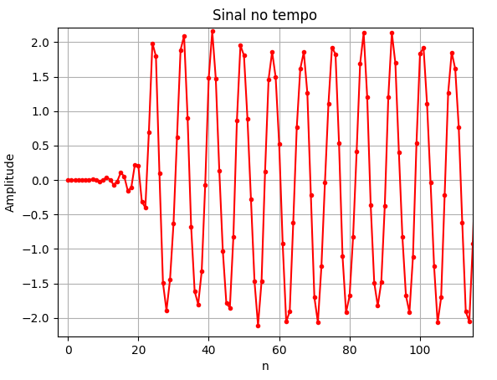
Figura 7 – Sinal com ruído, no tempo, após passar pelo filtro de Hanning de ordem 48

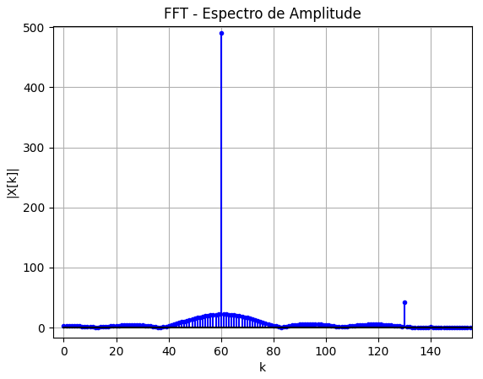
Figura 8 – Sinal com ruído, na frequência, após passar pelo filtro de Hanning de ordem 48

Erro Quadrático Médio (MSE): 2,461361e+00
Tempo de processamento: 0,000517 segundos

- Ordem 64:
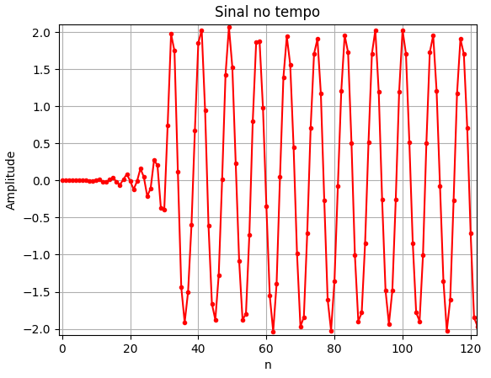
Figura 9 – Sinal com ruído, no tempo, após passar pelo filtro de Hanning de ordem 64

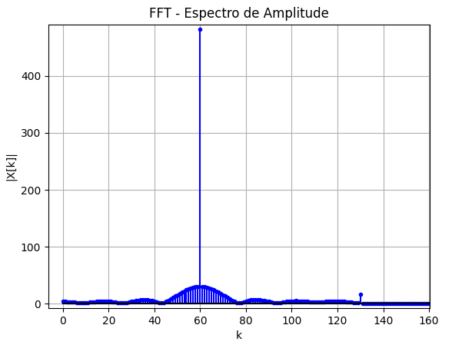
Figura 10 – Sinal com ruído, na frequência, após passar pelo filtro de Hanning de ordem 64

Erro Quadrático Médio (MSE): 3,876177e+00
Tempo de processamento: 0,000530 segundos
Hamming
- Ordem 32:
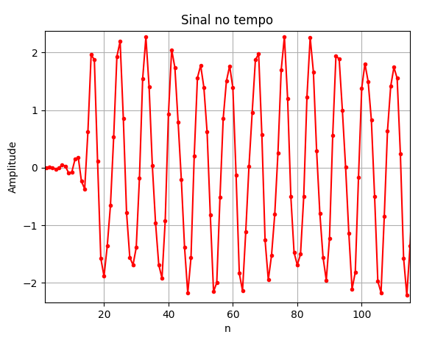
Figura 11 – Sinal com ruído, no tempo, após passar pelo filtro de Hamming de ordem 32

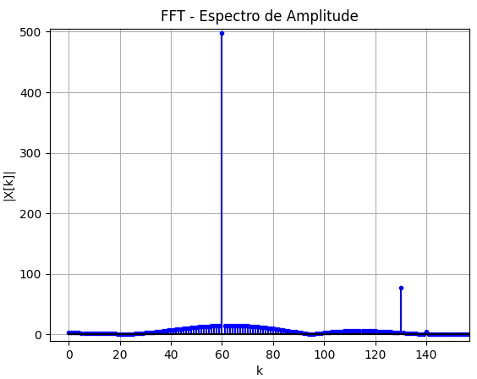
Figura 12 – Sinal com ruído, na frequência, após passar pelo filtro de Hamming de ordem 32

Erro Quadrático Médio (MSE): 1,242743e+00
Tempo de processamento: 0,000309 segundos

- Ordem 48:
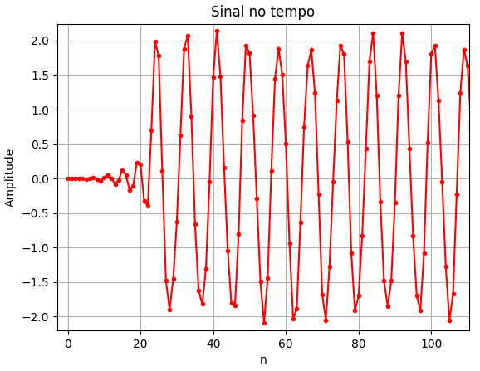
Figura 13 – Sinal com ruído, no tempo, após passar pelo filtro de Hamming de ordem 48

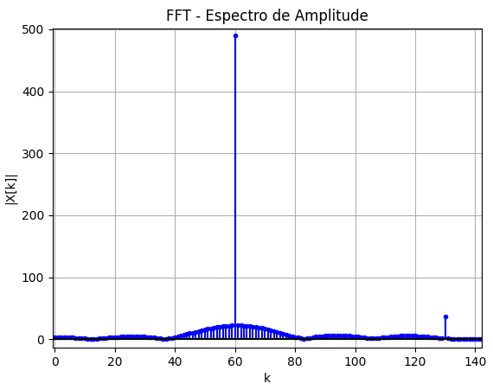
Figura 14 – Sinal com ruído, na frequência, após passar pelo filtro de Hamming de ordem 48

Erro Quadrático Médio (MSE): 2,455799e+00
Tempo de processamento: 0,000471 segundos
- Ordem 64:
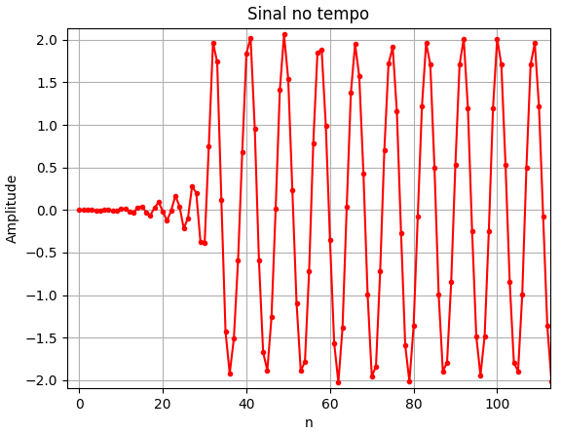
Figura 15 – Sinal com ruído, no tempo, após passar pelo filtro de Hamming de ordem 64

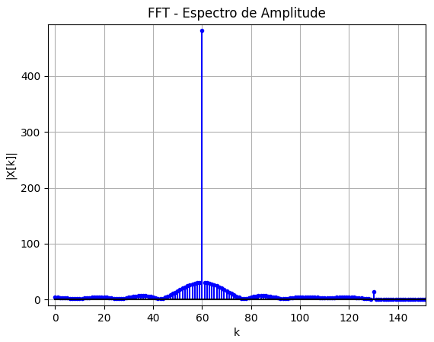
Figura 16 – Sinal com ruído, na frequência, após passar pelo filtro de Hamming de ordem 64

Erro Quadrático Médio (MSE): 3,871903e+00
Tempo de processamento: 0,000366 segundos

Blackman
- Ordem 32:
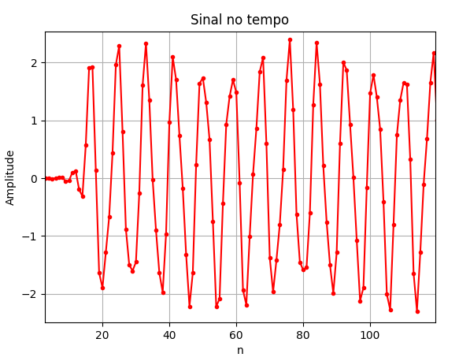
Figura 17 – Sinal com ruído, no tempo, após passar pelo filtro de ordem 32

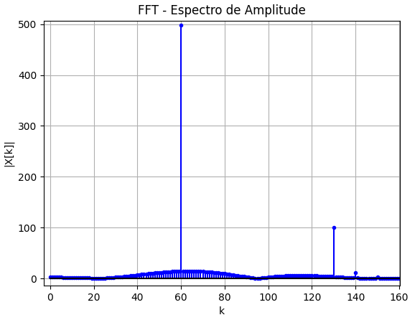
Figura 18 – Sinal com ruído, na frequência, após passar pelo filtro de ordem 32

Erro Quadrático Médio (MSE): 1,276585e+00
Tempo de processamento: 0,000309 segundos
- Ordem 48:
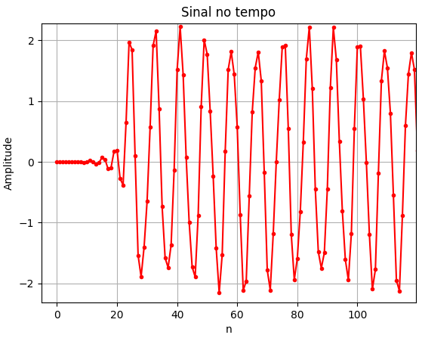
Figura 19 – Sinal com ruído, no tempo, após passar pelo filtro de ordem 48

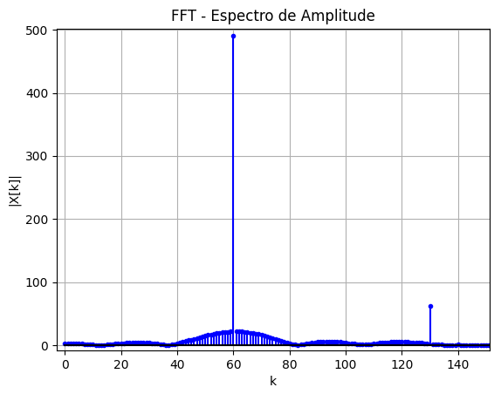
Figura 20 – Sinal com ruído, na frequência, após passar pelo filtro de ordem 48

Erro Quadrático Médio (MSE): 2,477163e+00
Tempo de processamento: 0,000605 segundos
- Ordem 64:
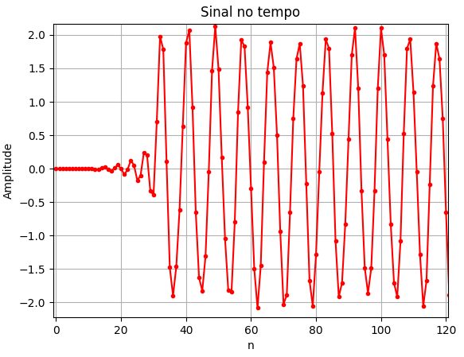
Figura 21 – Sinal com ruído, no tempo, após passar pelo filtro de ordem 64

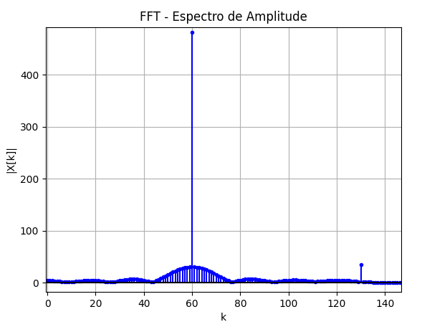
Figura 22 – Sinal com ruído, na frequência, após passar pelo filtro de ordem 64

Erro Quadrático Médio (MSE): 3,883478e+00
Tempo de processamento: 0,000362 segundos

Conclusão: Como podemos ver quanto maior a ordem do filtro a ser utilizado, mais abrupto tende a ser o corte, isto porque quanto mais amostras o janelamento possui mais a largura do lóbulo principal tende a diminuir, o que representa uma dimunuição na banda de transição já que as duas estão diretamente ligadas. Quanto aos diferentes tipos de janelamento utilizados podemos citar as seguintes particularidades:
- Hanning: Possui uma banda de transição mais rápida, onde frequências próximas a de corte já são fortemente atenuadas, como contraponto possuem um ripple maior se comparado aos outros tipos de janelamento utilizados.
- Hamming: Possui uma banda de transição semelhante à de Hanning, porem com ripple menor, pois a atenuação deste filtro tende a ser maior.
- Blackman: Possui banda de transição mais lenta, porém com maior atenuação se comparado as outras.
Em relação ao erro observado (MSE) podemos ver pouca ou nenhuma diferença entre os diferentes tipos de janelamento observado, e quanto ao tempo de processamento podemos ver tempos praticamente iguais mesmo em ordens diferentes, embora o comportamento esperado fosse que o tempo subiria conforme o aumento da ordem, já que estaríamos utilizando assim um maior numero de amostras no janelamento o que exigiria um custo computacional maior.

Observação: Como visto nos sinais, independentemente do tipo e ordem, as primeiras amostras tendem a zero, o que condiz com o esperado já que estamos fazendo a convolução do sinal por um filtro que foi janelado, ou seja ele possui suas primeiras amostras tendendo a zero o que faz com que a convolução desses primeiros pontos com o sinal resulte nos gráficos vistos. Este seria o que chamamos de transiente inicial. Em janelamentos com ordem mais elevada o transiente inicial devera se estender por um número de amostras maior.

